Universidade Federal do Pampa
Unipampa- Campus Jaguarão-RS
PIBID- SUBPROJETO ALFABETIZAÇÃO

Criciane Silva Fernandes

Relatório dos dados educacionais

Arroio Grande, 02 de novembro de 2020.
Desenvolvimento:

Neste trabalho eu fiz uma pesquisa sobre como é a educação no município de Arroio Grande colocando os dados da educação, falando sobre as estatísticas nas quais o município está, trazendo o foco maior na Escola Municipal de Ensino Fundamental Silvina Gonçalves.
No nosso município existem 20 escola, 8 estaduais, 9 municipais, 1 escola particular, a APAE e uma fundação educacional. No ano passado nosso município não foi capaz de atingir a meta do IDEB, que leva em conta a taxa de aprovação e o aprendizado de português e na matemática, a média é 6,00.

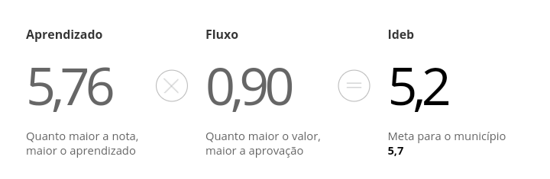
O gráfico em escala da evolução das escolas no município:

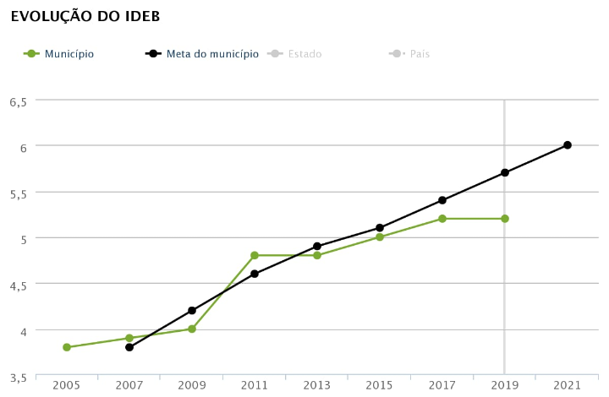

Os dados de matrículas do município são, em minha opinião são bons pois no número de matrículas não há muita diferença entre as etapas:

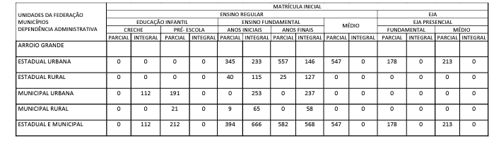

O nosso município tem quatro metas quando o assunto é evolução na educação infantil no município, essa regras consistem em:

- Alfabetizar antes dos oito anos;
- Qualificar as prática pedagógicas nos três primeiros anos do ensino fundamental;
- Oferecer educação em tempo integral em 50% das escolas de ensino fundamental;
- Atingir metas de IDEB, entre 2014 e 2023.

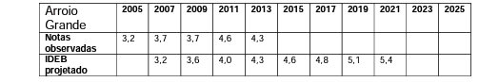

Nosso município tem cerca de 18,5 mil habitantes e alguns dados dizem que 63% da população não tem ou teve acesso a educação, 16% não completou os estudos, 16% não fez faculdade e 5% apenas terminou a faculdade.
Em 2018 80% dos alunos municipais aprovaram, 12,80% reprovaram e 0,40% evadiram. Acho que podemos ter um entusiasmo pois nosso índice de analfabetismo diminuiu:

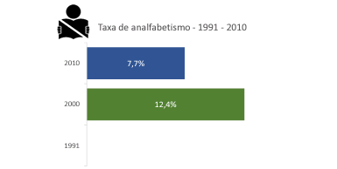

Os índices de comparação entre município, país, estado e as escolas está nos seguintes gráficos que nos foram enviados pela supervisora são:

